Курташова Шолпан Сарсеновна,
II санатты математика пәні мұғалімі,
№ 6жалпы білім беру орта мектеп,
Маңғыстау облысы, Мұнайлы ауданы

Осы сабақта қолжеткізілетін оқу мақсаттары |  |  | 5.3.1.2  шеңбер, дөңгелек және олардың элементтері (центр, радиус, диаметр, доға, хорда) ұғымдарын біледі;
Сабақ мақсаттары |  |  | Шеңбер және дөңгелек ұғымдарына түсінік беру, шеңбердің элементтерімен таныстыру. Шеңберді дөңгелектен ажыратуға үйрету, диаметр мен радиустың, хорда және доғаны пайдаланып, есептер шығаруда ұтымды қолдануға үйрету.
Жетістік критерийлері |  |  | Шеңбер мен дөңгелектің айырмашылығын біледі;  Шеңбердің диаметрінің формуласын біледі;  Шеңбердің радиусын есептерде қолдана алады;  Дөңгелек секторды біледі.
Тілдік мақсаттар |  |  | Тілдік мақсат  - элементтерімен берілген шеңбердің және дөңгелектің сызбаларын ауызша сипаттайды;  - дөңгелек және шеңбердің элементтерін есептер шығаруда қолдана алады;  Пәнге қатысты лексика мен терминология  - шеңбер, шеңбердің центрі, шеңбердің радиусы, шеңбердің диаметрі;  - дөңгелек; дөңгелектің центрі; дөңгелектің радиусы, дөңгелектің диаметрі  - шеңбердің доғасы;  - дөңгелек сектор;  Диалогқа/жазылымға қажетті тіркестер  - берілген нүктеден (центрден) бірдей қашықтықта орналасқан .....;  - шеңбердің центрін оның кез келген нүктесімен ...;  - шеңбердің центрі арқылы өтетін, .....;  - дөңгелектің екі радиуспен шектелген бөлігі....
Құндылықтарды дарыту |  |  | Қоғамдағы ұлттық бірлік, бейбітшілік пен келісім.  Қазақстандық патриотизм және азаматтық жауапкершілік,  құрмет, ынтымақтастық, ашықтық.
Пәнаралық байланыстар |  |  | жаратылыстану, тарих.
АКТ қолдану дағдылары |  |  | Интерактивті тақтаны қолдану
Бастапқы білім |  |  | Бұрыштардың түрлері. Бұрыштардың градустық өлшемі.
Сабақ барысы
Сабақтың жоспарланған кезеңдері | Сабақтағы жоспарланған іс-әрекет |  |  | Ресурстар
Сабақ басы  2 мин  3 мин  5 мин  5 минут  5 минут  3 мин  2 мин  3 мин  3 мин  7 мин  4 мин | - Ұйымдастыру кезеңі  Оқушылармен амандасып, жоқ оқушыларды белгілеу. Топқа бөлу. Көңіл күй бетшелері арқылы топқа бөлу.    ІІ. Үй тапсырмасын тексеру.  «Көршіңді тексер» әдісі, бұл кезде интерактивті тақтада берілген жауаптар бойынша оқушыларды тексеру. Дұрыс орындап келген оқушыларға толық шеңбер, бір немесе екі қатесі бар оқушыларға жарты шеңбер, дұрыс емес орындап келген оқушыларға сектор беру арқылы бағалау.  ІІІ. «Ширату жаттығуы»  . Ооо  . Е  . К  . L  А  В  С  D  Мына фигураларға назар аударыңыз. А, В, С, Д фигураларының қайсысының барлық нүктелері берілген нүктеден ( О, Е, К, L) бірдей қашықтықта жатыр?  2. Сақина мен монетаның ұқсастығы неде, айырмашылығы неде?  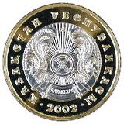  ІІІ. Жаңа сабақты түсіндіру. «Ойлан, Жұптас, Бөліс».  Постер құрастыру. І, ІІІ топ шеңбер, дөңгелек туралы постер қорғайды.  ІІ топ шеңбер мен дөңгелекті Венн диаграммасын пайдаланып қорғайды.  ІV топқа тарихи мәліметтермен, шеңбер мен дөңгелектің өмірде қолданылатын жері.  Топтар бір– бірін смайлик көрсету арқылы бағалау.    Циркульдің инесін қандай да бір О нүктесіне шаншып тұрып, қарындашы бар сирағымен осы О нүктесін айналдыра сызық сызамыз. Сонда қарындаш О нүктесінен бірдей қашықтықтағы нүктелерден құралған шеңбер деп аталатын тұйық сызық шығады. О нүктесі шеңбердің центрі деп аталады.  Шеңбердің барлық нүктелері центрдан бірдей қашықтықта жатады.  Жазықтықтың шеңбердің ішіндегі бөлігі (шеңбердің өзімен қоса) дөңгелек деп аталады. Шеңбердің бойындағы кез келген нүктені центрмен қосатын кесінді радиус деп аталады.  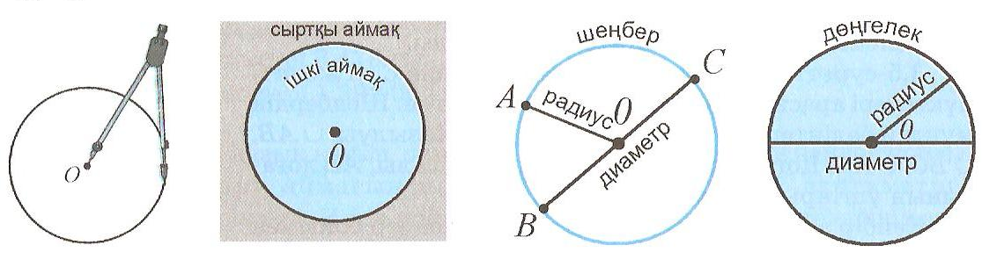  Шеңбердің барлық нүктелері центрдан бірдей қашықтықта болғандықтан, берілген шеңбердің радиустары өзара тең. ОА=ОС=OB – радиустар.  Радиусты R әрпімен белгілейді. Шеңбердің радиусы 5 см болса, оның жазылуы: R=5 см. Шеңбердің бойындағы екі нүктені қосатын және центр арқылы өтетін кесіндіні диаметр деп атаймыз. АВ – диаметр. Диаметр D әрпімен белгіленеді. Шеңбердің диаметрі 6см болса, оның жазылуы D=6см. Диаметрдің бойында екі радиус орналасады. Сондықтан диаметр екі радиусқа тең: D=2 R.  Диаметр дөңгелекті екі жарты дөңгелекке бөледі. Шеңбердің центрі, дөңгелектің де центрі, шеңбердің радиусы дөңгелектің де радисы. Егер екі шеңбер (дөңгелек) беттестіргенде бір-бірімен дәл беттесе, онда ондай екі шеңбер (дөңгелек) өзара тең болады. Тең шеңберлердің (дөңгелектердің) радиустары да тең.  Шеңбердің бөлігі доға деп аталады. АС, СВ, АВ – доғалар. Жазылуы: .  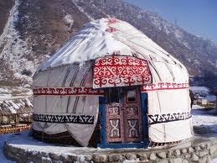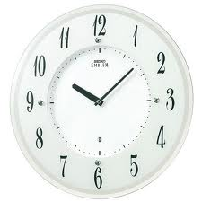  Киіз үйдің табаны дөңгелек болса, оның керегелері шеңбер бойымен орналасады. Жердің параллель сызықтары – шеңберлер. Кейбір аспаптардың шкалалары да шеңбер бойымен орналасады. Мысалы, сағат циферблатның шеңбері 12 үлкен бөлікке, 60 кіші бөлікке бөлінген. Үлкен бөліктің әрқайсысы 1 сағатқа сәйкес, кіші бөлігінің әрқайсысы 1 минутқа сәйкес.  Тарихи мәліметтер: “Дөңгелек” ұғымы алғаш рет ежелгі гректерде қалыптасқан. “Диаметр” грек тілінен аударғанда “көлденеңдік” дегенді білдіреді. Үнділер мен вавилондықтар дөңгелектің ең негізгі элементі радиус деп есептеді. Радиус латынның radius – доңғалақтың сым шабағы сөзінен алынған.  ІV. Практикалық тапсырма. Оқушылардың дәптерлеріне осы тапсыраманы орындату.  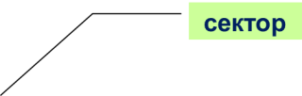  Оқушыларға шеңбер салып, бірнеше радиусын жүргізуді ұсыну. Дөңгелектің пайда болған бөліктерін әр түрлі түспен бояту. Оқушыларды дөңгелек сектор ұғымын түсінуге бағыттау.  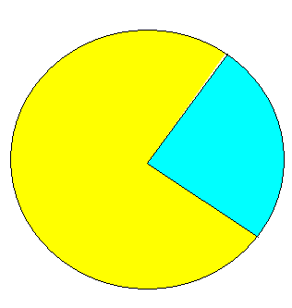  Мысал келтіру.  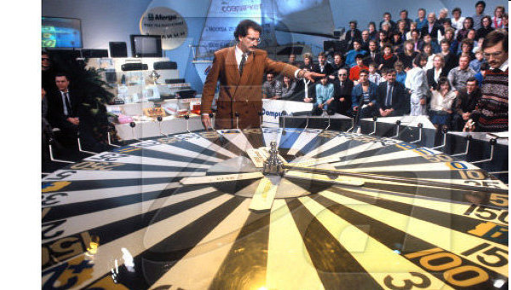  Мадақтау арқылы бағалау. (жарайсың, тамаша, керемет жауап бердің, ерекше ұнады жауабың, т.б.)  V. Cергіту сәті.  https://www.youtube.com/watch?v=eiHWHT_8WrE  VІ. Жаңа тақырыпты бекіту тапсырмалары  1-тапсырма  Суреттегі нүктелердің қайсысы:  a) Шеңбердің бойында жатады: _______________  b) Дөңгелекке тиісті: _________________________  c) Дөңгелекке тиісті емес ____________________  d) Центрға дейінгі қашықтығы радиустан артық ________  Дескриптор:  - шеңбердің бойында жататын нүктелерді анықтайды;  - дөңгелекке тиісті нүктелерді анықтайды.  Тапсырманы толық шеңбер, жарты шеңбер,  сектор арқылы бағалау.  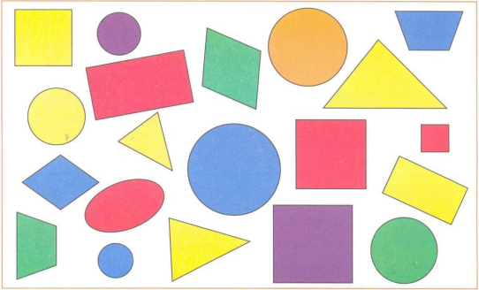  2-тапсырма Сызба бойынша шеңбер элементтерінің атауларын анықтап, кестені толтырыңыз.  Тапсырманы толық шеңбер, жарты шеңбер,  сектор арқылы бағалау.  VІІ. «Допты қағып ал» әдісі арқылы бүгінгі сабақты қорытындылау.  - Қандай фигураны шеңбер деп аталады?  - Шеңбердің диаметрі 86 см болса, оның радиусын есепте.  - Дөңгелекке анықтама бер?  - Дөңгелектің диаметрі 130 см болса, оның радиусын есепте.  - Қандай кесінді шеңбердің радиусы деп аталады?  - Шеңбердің радиусы 39 см болса, оның диаметрін есепте.  - Диаметр радиустан неше есе ұзын?  - Шеңбердің радиусы 47 см болса, оның диаметрін есепте.  - Шеңбердің доғасы деп нені айтады?  Мадақтау сөздері арқылы бағалау. (Жарайсың, керемет орындап отырсың, ерекше жауаптарын жақсы, керемет, т.б.)  VІІІ. Математикалық диктант /5 сұрақ/  - Шеңбер – геометриялық фигура ...  (Нүктеден бірдей қашықтықта орналасқан нүктелердің жиыны геометриялық фигура)  - Дөңгелек – жазықтықтың бөлігі ...  (Шеңбермен шектелген жазықтықтың бөлігі.)  - Радиус – бұл кесінді ...  (Центрді шеңбердің кез келген нүктесімен қосатын кесінді.)  - Хорда – бұл кесінді ...  (Шеңбердің екі нүктесін қосатын кесінді)  - Диаметр – бұл кесінді ...  (Шеңбердің центрі арқылы өтетін кесінді, ең үлкен хорда)  Тапсырманы толық шеңбер, жарты шеңбер,  сектор арқылы бағалау. |  |  | Топқа бөлу смайликтер.  Бағалау қағаздары жұлдызша,шаршы,шеңбер қиындылары.  Оқулық, ғаламтор желісі.  Оқулық, постер, оқу – құралдары.  Оқулық, оқу – құралдары, әдістемелік нұсқаулық.  Ғаламтор желісі.  Мұғалімге арналған нұсқаулық, қалыптастырушы тапсырамалар.  Оқулық.  Оқулық, әдістемелік нұсқаулық.
  Атауы | Белгіленуі | Сызба
   | YP
   | QR
   | TS
   | QPY
   | QY
Сабақ соңы  3 минут | Рефлексия «Білім теңізіне кеме жіберіңіз»  Тақырыпты жақсы меңгердім деген оқушылар кемелерін теңізге орналастырады, өзіне сенімсіздер жағаның шетінде қалады.  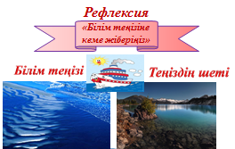  Үй тапсырмасын беру: Дерек көздерінен шеңбер мен дөңгелекке бір қосымша мәлімет іздеп келу, өмірге байланысты 2 сурет алып келу. |  |  | Ғаламтор желісі.  Оқулық.
Саралау–оқушыларға қалай көбірек қолдау көрсетуді жоспарлайсыз? Қабілеті жоғары оқушыларға қандай міндет қоюды жоспарлап отырсыз? |  | Бағалау – оқушылардың материалды меңгеру деңгейін қалай тексеруді жоспарлайсыз? |  | Денсаулық және қауіпсіздік техникасының сақталуы
Саралау іріктелген тапсырмалар, нақты бір оқушыдан күтілетін нәтижелер, оқушыға дербес қолдау көрсету, оқу материалдары мен ресурстарын оқушылардың жеке қабілеттерін есепке ала отырып іріктеу. |  | Қалыптастырушы бағалау(фигуралар арқылы),мадақтау, математикалық диктант. Өзін өзі бағалау. |  | Денсаулық сақтау технологиялары.  Сергіту сәтін видео арқылы көрсету.  Осы сабақта қолданылатын Қауіпсіздік техникасы ережелерінің тармақтары
Сабақ бойынша рефлексия  Сабақ мақсаттары/оқу мақсаттары дұрыс қойылғанба? Оқушылардың барлығы ОМ қолжеткізді ме?  Жеткізбесе, неліктен?  Сабақта саралау дұрыс жүргізілді ме?  Сабақтың уақыттық кезеңдері сақталды ма?  Сабақ жоспарынан қандай ауытқулар болды, неліктен? |  | Бұл бөлімді сабақ туралы өз пікіріңізді білдіру үшін пайдаланыңыз. Өз сабағыңыз туралы сол жақ бағанда берілген сұрақтарға жауап беріңіз.
Жалпы баға

Сабақтың жақсы өткен екі аспектісі (оқыту туралы да, оқу туралы да ойланыңыз)?
1: Сергіту сәтін орындату.
2: Рефлексия жазу.

Сабақты жақсартуға не ықпал ете алады (оқыту туралы да, оқу туралы да ойланыңыз)?
1: Тапсырмаларды орындату.
2: «Математикалық диктантты» орындату.

Сабақ барысында сынып туралы немесе жекелеген оқушылардың жетістік/қиындықтары туралы нені білдім, келесі сабақтарда неге көңіл бөлу қажет?
Деңгейлік тапсырмалардың көбірек болуы, жеке және жұптық тапсырмаларды тиімді пайдаланып, тиімді бағалау.

№ 6 жалпы білім беру орта мектебі

Тақырыбы: «Шеңбер. Дөңгелек. Дөңгелек сектор.»
(5 сынып)

Математика пәні мұғалімі: Курташова Ш.С.

2017 – 2018 оқу жылы

